新 书 推 荐
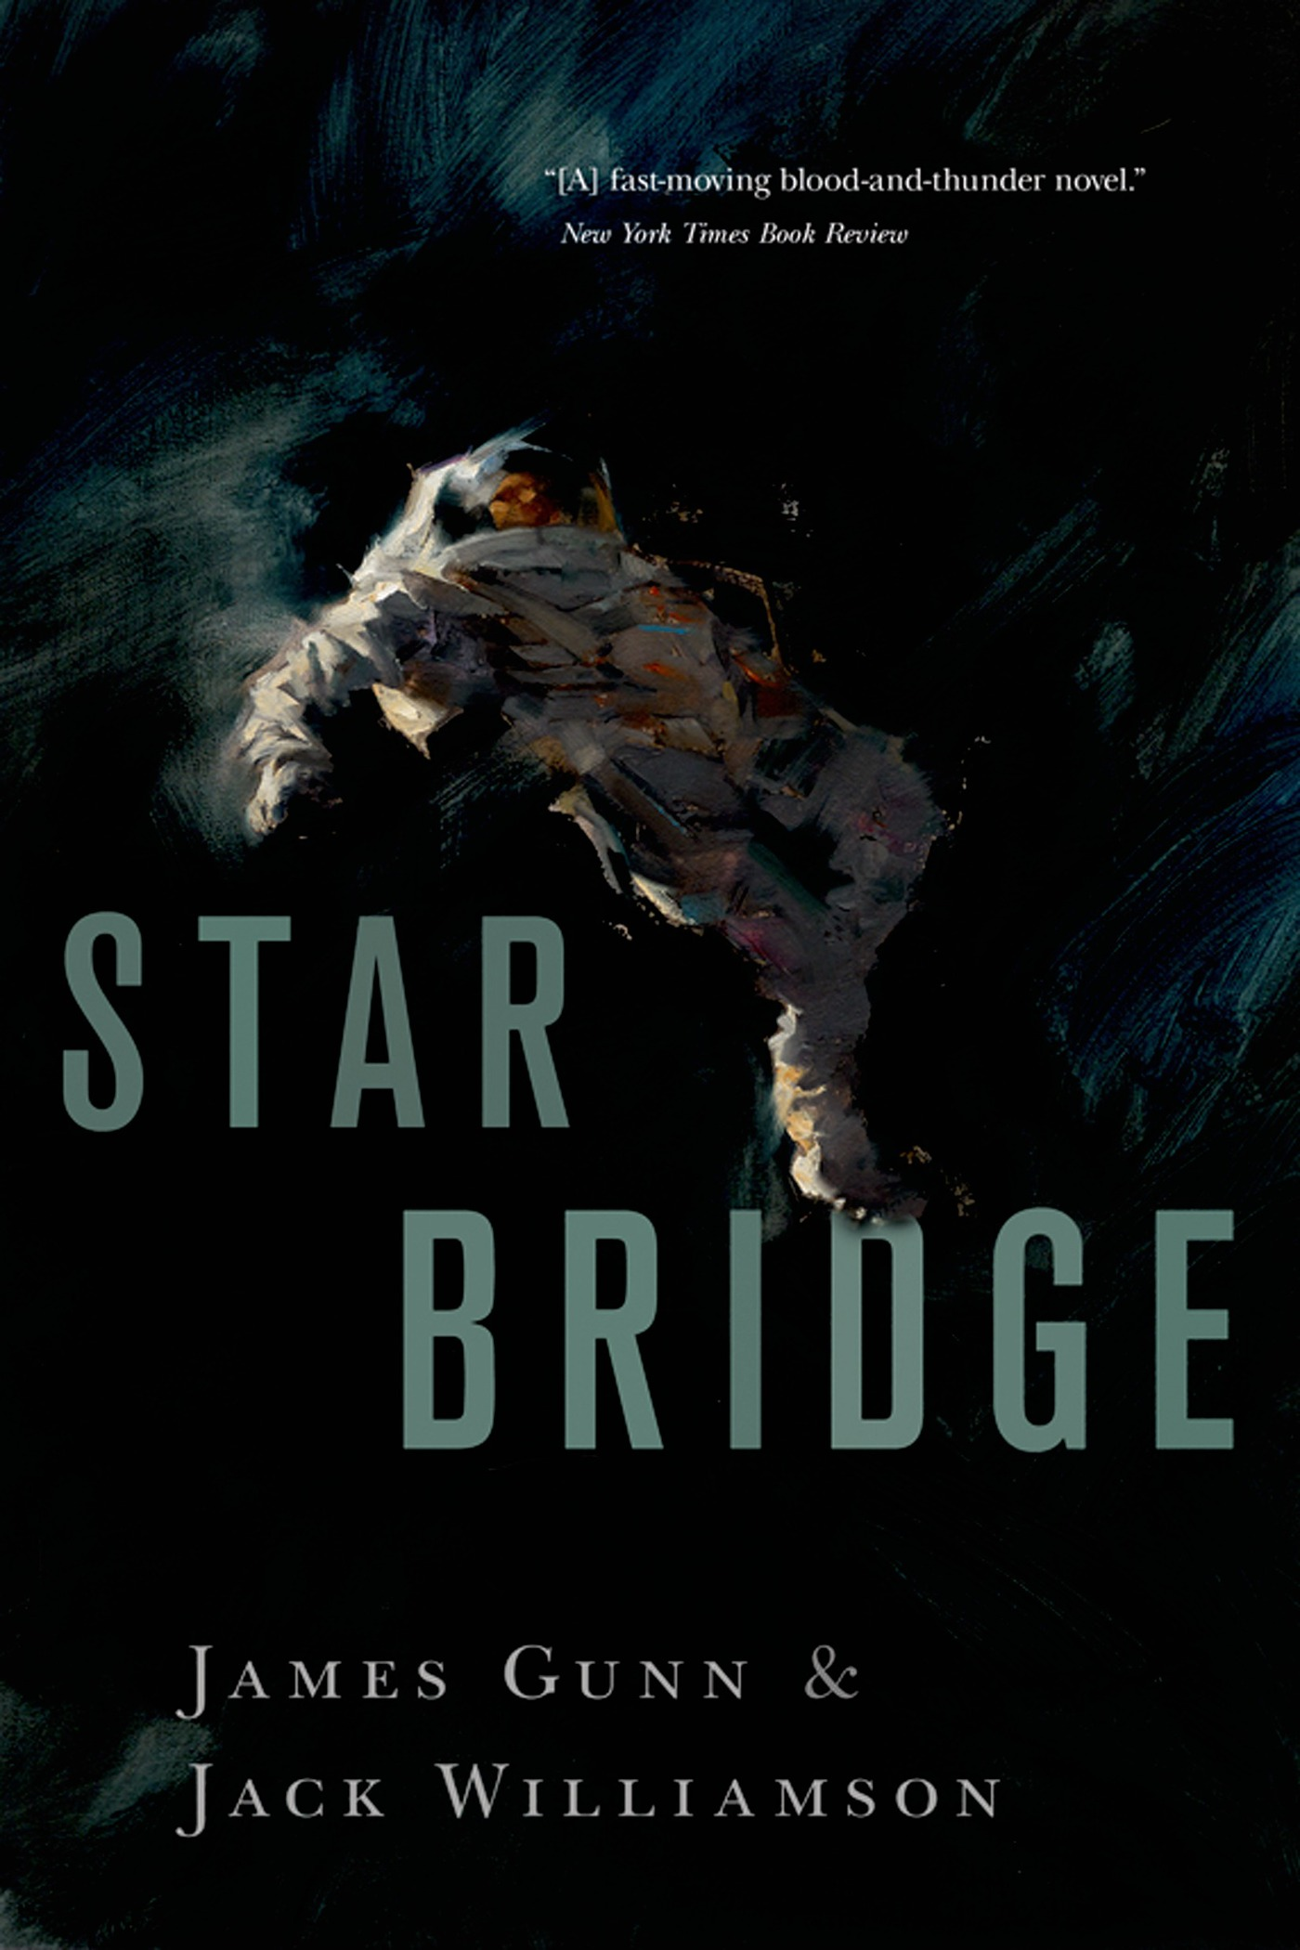
中文书名：《星桥》
英文书名：STAR BRIDGE
作 者：James Gunn and Jack Williamson
出 版 社：St. Martin's
代理公司：ANA/Nicole
页 数：待定
出版时间：2014年11月
代理地区：中国大陆、台湾
审读资料：电子稿
类 型：科幻小说

内容简介：

1955年诺姆出版社首次出版发行《星桥》（Star Bridge），同年艾斯出版社再次发行，1977年伯克利出版社第三次发行，1982年德尔瑞出版社第四次发行。在那之后，这部经典太空歌剧便进入绝版状态，长达数年之久。这部早期科幻冒险小说的经典巨作之一，由两位科幻小说大师共同完成。托尔非常荣幸能够再版这部小说，将其带给新一代的读者。

在未来，虫洞网络散布于宇宙各处，人类实现了通过虫洞在宇宙中展开超光速之旅的可能。然而，由于只有艾伦公司秘密掌握着这项技术，于是他们不仅掌控了银河系大部分移民行星，还对其展开了恐怖镇压。秘密组织雇佣冒险者霍恩去刺杀该公司的总负责人加思·科尔纳。霍恩完成了任务，但却在追捕过程中遇上了温德·科尔纳——加思的女儿，他的合法继承人。

霍恩通过空间传输虫洞逃离事发地点，却发现自己来到艾伦星——那里是艾伦公司总部的所在地，一个完全受艾伦公司控制的星球。之后，霍恩遇到一名腐败的贵族，这个人正计划展开一次权力斗争，夺取总负责人的继承权。不仅如此，这个人居然还知道虫洞的秘密。

詹姆斯·刚与杰克·威廉森两位科幻大师共同创作的《星桥》（Star Bridge），标志着传统尖端太空歌剧的回归。

作者简介：

詹姆斯·刚（James Gunn）是雨果奖获奖小说家，曾著有科幻小说《游戏制作商》（The Joy Maker）、《不朽者》（The Immortals）与《窃听者》（The Listeners）。他还与杰克·威廉森合作创作了史诗级经典科幻小说《星桥》（Star Bridge）。现在，詹姆斯生活在美国堪萨斯州的劳伦斯。

杰克·威廉森（Jack Williamson）(1908–2006)于1908年出生于美国亚利桑那州，20岁时边卖掉了自己的第一篇故事。他是第二位被美国科幻奇幻作家协会（SFWA）授予科幻大师称号的作者，并被业界认定为“地球化”与“基因工程”等词汇的创始人。

媒体评价：

“勇敢无畏的动作类冒险物语。”
----P·斯凯勒·米勒《震撼》（Astounding）作者

“小说节奏紧凑、令人血脉喷张。”
----《纽约时报》（The New York Times）书评

“科幻小说经典场景之一。”
----塞缪尔·R·德兰尼

谢谢您的阅读！
请将反馈信息发至：齐梦涵（Nicole Qi）
安德鲁·纳伯格联合国际有限公司北京代表处
北京市海淀区中关村大街甲59号中国人民大学文化大厦1705室
邮编：100872
电话：15810294174
传真：010-82504200
Email：Nicole@nurnberg.com.cn
网址：http://www.nurnberg.com.cn
微博：http://weibo.com/nurnberg
豆瓣小站：http://site.douban.com/110577/

